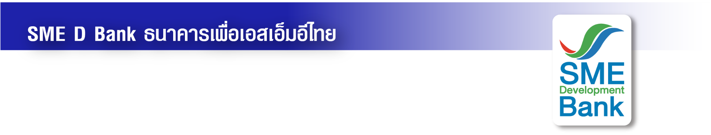

ข่าวสั้นประชาสัมพันธ์

12 กรกฎาคม 2566

**SME D Bank จัดสัมมนาใหญ่แห่งปี ‘เปิดประตูสู่โลกการค้าตะวันออกกลาง’**

**หนุนเอสเอ็มอีไทย สยายปีกเจาะตลาด ‘ซาอุฯ-บาห์เรน-ดูไบ’ 18 ก.ค.66**

**ธนาคารพัฒนาวิสาหกิจขนาดกลางและขนาดย่อมแห่งประเทศไทย (ธพว.)** หรือ **SME D Bank** ธนาคารเพื่อเอสเอ็มอีไทย จับมือ **สถาบันพัฒนาวิสาหกิจขนาดกลางและขนาดย่อม**  (**ISMED)** จัดงานสัมมนาพิเศษแห่งปี **“เปิดประตูสู่โลกการค้าตะวันออกกลาง” (MIDDLE EAST GATEWAY) วันอังคารที่ 18 กรกฎาคม 2566 ตั้งแต่เวลา 09.30-16.30 น. ณ ห้องประชุมแก้ววิเชียร สำนักงานใหญ่ SME D Bank อาคาร SME Bank Tower (BTS อารีย์ ทางออก 2)** มอบความรู้และชี้โอกาสของผู้ประกอบการเอสเอ็มอีไทย ในการเดินหน้าธุรกิจ นำเสนอสินค้า เพื่อขยายตลาดสู่ประเทศซาอุดิอาระเบีย บาห์เรน และดูไบ ซึ่งมีกำลังซื้อสูงมาก

พบเคล็ดลับการทำธุรกิจในตลาดกลุ่มประเทศตะวันออกกลาง จากวิทยากรและกูรูตัวจริง เช่น **นายอภิชาติ ประเสริฐสุด** ผู้อำนวยการสำนักงานส่งเสริมการค้าในต่างประเทศ ณ เมืองเจดดาห์ ประเทศซาอุดิอาระเบีย **นายปิยภักดิ์ ศรีเจริญ** เอกอัครราชทูต ณ กรุงมานามา ราชอาณาจักรบาห์เรน และ **นายปิติชัย รัตนนาคะ** ผู้อำนวยการสำนักงานส่งเสริมการค้าในต่างประเทศ เมืองดูไบ  เป็นต้น

ห้ามพลาด! พิเศษเฉพาะผู้เข้าร่วมงานนี้เท่านั้น มีสิทธิ์ลุ้นเป็นผู้โชคดีได้รับคำปรึกษาแบบ “ตัวต่อตัว” เพื่อเตรียมความพร้อมเข้าสู่ตลาดตะวันออกกลาง นอกจากนั้น ทุกท่านสามารถเข้ารับบริการ “เติมทุนคู่พัฒนา” จาก SME D Bank ด้วยสินเชื่อดอกเบี้ยพิเศษ วงเงินกู้สูงสุด 50 ล้านบาท ควบคู่กับการพัฒนา ผ่านโครงการ **“SME D Coach”** สนใจเข้าร่วมสแกน QR Code ในโปสเตอร์ประชาสัมพันธ์ รับจำนวนจำกัดเพียง 100 ที่นั่งเท่านั้น สอบถามข้อมูลเพิ่ม 092-223-4142 หรือ 02-105-4778 ต่อ 4005 หรือ Call Center 1357

